Министерство просвещения Российской Федерации
Управление образования и науки Ленинградской области

Муниципальное автономное учреждение дополнительного образования «Киришский Дворец детского (юношеского) творчества имени Л.Н. Маклаковой»

Всероссийский конкурс Юных исследователей окружающей среды
Номинация «Экологический мониторинг»

Исследование экологического состояния Киришского озера

Подготовила:
Пугачева Алена Романовна,
НОУ «Ноосфера» МАУДО «Киришский Дворец творчества имени Л.Н. Маклаковой», 187110, Ленинградская обл., г. Кириши, Волховская наб., д. 9 (учащаяся 9б класса МОУ «КСОШ №1 им. С.Н. Ульянова»)
187110, Ленинградская обл., г. Кириши, ул. Советская, д. 15, кв. 30, тел. 89218924603, e-mail: alena_pug@rambler.ru

Руководитель:
Иванова Татьяна Васильевна, педагог дополнительного образования МАУДО «Киришский Дворец творчества имени Л.Н. Маклаковой», 187110, Ленинградская обл., г. Кириши, Волховская наб., д. 9
Тел. 8-960-235-11-00, e-mail: itv2508@mail.ru

г. Кириши, 2021 г.

Оглавление

Введение..............................................................................................................3

Проблема малых рек и озёр и методы их исследования......................... 4

2. Методики исследования………………………………………………..7

Результаты исследования…………………………………………...........10

Географическая характеристика Киришского озера……………….....10

Флора и фауна Киришского озера и его окрестностей…………….…10

Характер береговой линии и органолептические показатели………..11

Исследование живых организмов в пробах воды из Киришского озера………………………………………………………………………12

Результаты биоиндикационных исследований качества воды в Киришском озере………………………………………………………..14

Результаты альгоиндикации……………………………………..........14

Определение биотического индекса………………………………….14

Исследование гидрохимических свойств воды из Киришского озера………………………………………………………………………15

Заключение………………………………………………………………..17

Библиографический список………………………………………………18

Приложения………………………………………………………...……..19

Приложение 1. Определение биотического индекса пресноводных экосистем по донным беспозвоночным (по Т.Я. Ашихминой)……………19

Приложение 2. Фотографии исследуемого объекта, процесса и результатов исследования……………………………………………………………….…20

Введение
Ленинградская область расположена на Восточно-Европейской равнине на побережье Финского залива Балтийского моря и богата водоёмами, которые относятся к водосбору Балтийского моря.
Наша область занимает второе место по озёрности территории среди регионов России. По данным Института озероведения Российской Академии Наук, на территории области расположено более 6,8 тыс. озёр и искусственных водоёмов общей площадью около 12,1 тыс. км², в том числе около 3,13 тыс. озёр площадью более 0,01 км² и ряд озёр меньшего размера. Большая часть озёр относится к ледниковому типу, имеются также пойменные, болотные, лагунные и карстовые озёра [2].
Мелкие озёра можно найти только на крупномасштабных картах, информации о них, как правило, очень мало и в литературе, и в Интернете, тем не менее, они играют определённую роль в поддержании водного режима экосистем.
Киришское озеро находится в черте города, киришане нередко здесь рыбачат или отдыхают недалеко от водоёма. Но данных об экологическом состоянии озера я нигде не нашла. Поэтому тема моего исследования актуальна.
Цель работы – оценить экологическое состояние Киришского озера.
Задачи:
- Исследовать состояние береговой линии озера.
- Выявить наличие индикаторных групп растений и животных в воде озера и его прибрежной зоне.
- Протестировать качество воды в озере органолептическими и гидрохимическими методами.
Объект исследования – Киришское озеро.
Предмет исследования – экологическое состояние водоёма.
В качестве методов исследования я использовала:
- описание прибрежной зоны водоема
- биоиндикационные методы
- работу с микроскопом и определителями
- методы органолептического анализа
- физико-химические методы исследования.
Исследование проводилось летом-осенью 2021 года.

- Проблема малых рек и озёр и методы их исследования
Вода – ценнейший природный ресурс, она является неотъемлемой составной частью биосферы и влияет на все процессы, протекающие в экосистемах.
Подавляющее большинство сельского и городского населения проживает на берегах малых озер и рек, которые использует для питьевого, хозяйственно-бытового водоснабжения, орошения огородов, лугов и других сельскохозяйственных угодий, для купания и отдыха у воды, рыбной ловли и охоты; а заливные пойменные луга по берегам этих водоёмов используются для выпаса скота и заготовки кормов.
В результате хозяйственной деятельности водные объекты истощаются, засоряются и загрязняются.
Истощение – это уменьшение минимально допустимого стока, которое выражается в уменьшении водности реки или понижении уровня озера. Главные причины истощения водоёмов – безвозвратное водопотребление, проведение мелиоративных работ, строительство крупных подземных водозаборов.
Засорение – это накопление в водных объектах посторонних предметов, которое происходит при сбросе в водоемы нерастворимых примесей и отходов (строительный мусор, древесина, зола).
Загрязнение – накопление в воде веществ в растворенном или коллоидном состояниях в концентрациях, превышающих предельно допустимые нормы для одного из видов водопользования: сброса хозяйственно-бытовых, производственных, ливневых сточных вод; смыва минеральных удобрений и ядохимикатов с сельскохозяйственных угодий. В результате загрязнения качество воды ухудшается [8].

Для предотвращения загрязнения водоёмов необходимо регулярное исследование их экологического состояния и контроль качества воды. Для оценки качества воды в водоёмах применяют разнообразные методы экологических исследований, которые подразделяются на полевые и лабораторные.
Полевые способы предполагают изучение экологических явлений в природной среде. Они помогают установить взаимосвязи организмов, видов и сообществ со средой, выяснить общую картину развития и жизнедеятельности биосистем. Полевые методы, в свою очередь, подразделяются на описательные, экспериментальные и мониторинговые; выделяют маршрутные и стационарные исследования.
Мониторинг – это комплексная система наблюдений за состоянием окружающей среды, оценки и прогноза изменений состояния окружающей среды под воздействием природных и антропогенных факторов. Задачами мониторинга экологического состояния водоёмов являются:
- количественная и качественная оценка поверхностных вод, почвенного покрова, флоры и фауны;
- постоянный контроль стоков и выбросов с промышленных предприятий;
- наблюдение за уровнем загрязнения водных объектов и последствиями его влияния на растительный и животный мир;
- составление прогноза о состоянии окружающей среды и возможных его изменениях.
Лабораторные методы используются при проведении работ в лабораторных условиях, но пересекаются с методами полевых исследований. Особое внимание в экологии отводится методу моделирования [7].

По способу проведения исследования методы изучения водоёмов можно подразделить на рекогносцировочные, гидрологические, физико-химические, инструментальные, а также методы биотестирования и биоиндикации.
Рекогносцировочное исследование местности проводится с целью получения актуальных сведений о состоянии территории для анализа и дальнейшего планирования работы по изучению выбранного объекта.
Гидрологические исследования играют главную роль в изучении закономерностей функционирования водных объектов и включают определение географических характеристик водоёма, его размеров и глубины, характера русла, скорости течения, температуры воды и др. [5]
Инструментальные исследования предполагают использование различных измерительных приборов – например, для определения значений водородного показателя воды, солесодержания, электрической проводимости.
Физико-химические методы исследования (качественный анализ, различные виды количественного анализа – весовой анализ, титрование, колориметрия и др.) применяются для выявления наличия в воде тех или иных химических веществ и оценки их количества (концентрации), что очень важно для определения соответствия качества воды санитарно-химическим нормам.
Руководство по применению физико-химических и инструментальных методов исследования качества воды приводится в пособиях А.Г. Муравьёва – «Исследование экологического состояния водных объектов» [3] и «Экологический практикум» [6]. Здесь я нашла инструкции по изучению органолептических и физико-химических свойств воды, качественному и количественному анализу химического состава природных вод.
Среди методов анализа экологического состояния водных объектов важное место занимает метод биоиндикации. Он основан на способности отдельных видов живых организмов (биоиндикаторов) чутко реагировать на загрязнение окружающей среды. В основе метода лежит знание о токсичности загрязняющих веществ для живых организмов и их своеобразных реакциях на появление и возрастание интенсивности загрязнения:
- изменение качеств и биохимического состава организмов,
- изменение численности живых организмов в зоне загрязнения,
- исчезновение определенных видов живых организмов в зоне загрязнения, либо в зоне его отсутствия.
Различные виды живых существ показывают, чем загрязнена окружающая среда, поэтому в качестве биоиндикаторов выбирают наиболее чувствительные к исследуемым факторам биологические системы или организмы [4].
Биотестирование – это частный случай биоиндикации, когда у свободно живущих организмов, находящихся в стандартизованных условиях, исследуются повреждения или отклонения от нормы, вызванные воздействием неблагоприятных факторов (токсических веществ). Биотестерами могут служить организмы, не обитающие в данной местности в природных условиях [1].
Среди методов биоиндикации водных объектов – метод оценки качества воды малых рек и озёр по биотическому индексу, основанный на оценке видового разнообразия и обилия водных беспозвоночных животных, методы альгоиндикации – биоиндикация качества воды с использованием водорослей и др. Методики биоиндикационных исследований подробно описаны в пособии «Школьный экологический мониторинг» [9].

- Методики исследования

Визуальный осмотр мест наблюдения позволил оценить состояние береговой линии, поверхности воды и дна водоёма. В журнале наблюдений фиксировались:
- Характер и тип берега;
- Характер поверхности воды;
- Наличие и характер мусора на поверхности воды;
- Наличие поблизости несанкционированных свалок;
- Общая визуальная чистота береговой линии;
- Кажущийся цвет в толще воды в водоёме;
- Наличие необычного запаха [5, 6, 10].
Органолептическая оценка – обязательная начальная процедура санитарно-химического контроля воды. Она проводится с помощью органов чувств (зрение, обоняние, вкус), без каких-либо приборов. К органолептическим характеристикам воды относятся цветность, мутность (прозрачность), запах, вкус и привкус, пенистость.
При оценке запаха определяют его характер (естественного или искусственного происхождения) и интенсивность в баллах; допустимая интенсивность запаха для питьевой воды – не более 2 баллов.
Простейший полевой метод определения цветности воды – визуальное изучение пробы воды в бутылке и сравнение цвета пробы со шкалой цветности. Допустимая цветность питьевой воды не должна превышать 20 градусов.
Мутность воды в полевых условиях определяют визуально с помощью мутномерной пробирки или с помощью диска Секки. Прозрачность измеряется как высота столба воды при взгляде сквозь который можно различить у06аваемый знак (отверстия на диске, стандартный шрифт, крестообразная метка и т.п.) [6, 10].
Определение гидрохимических показателей проб воды проводилось с помощью комплекта для анализа природной воды HI 3817 BP.
Для измерения водородного показателя (рН), общего солесодержания (минерализации) и электрической проводимости воды использовался инструментальный метод анализа. Эти показатели измерялись с помощью карманного влагонепроницаемого прибора для измерения рН, электропроводимости и солесодержания HI 98129 Combo (Приложение 2, фото 8). Для определения общего содержания растворённых солей используется общее свойство водных растворов проводить электрический ток: чем больше в воде диссоциированных молекул, тем выше её электропроводность, поэтому параллельно с минерализацией измеряется и электрическая проводимость проб воды [10].
Экспресс-анализ жёсткости воды и содержания растворённого диоксида углерода проводился методом титрования – измерения объёма титранта (раствора с точно известной концентрацией), затраченного на реакцию с определяемым веществом. Метод основан на законе эквивалентов: вещества вступают в реакцию в равных (эквивалентных) количествах:
n(X)*V(X) = n(T)*V(T), где n – нормальная (эквивалентная) концентрация раствора (ммоль*экв/л), V – объём раствора (мл), Т – титрант, Х – определяемое вещество.
После добавления к исследуемой пробе индикатора производят титрование – постепенное добавление титранта; в точке эквивалентности происходит изменение окраски образца, что свидетельствует о завершении реакции. Концентрацию титруемого раствора вычисляют по закону эквивалентов или используют переводные коэффициенты n(T)/V(X), заранее вычисленные для известной концентрации титранта известных объёмов пробы. За изменением окраски раствора наблюдают на фоне белой бумаги [6, 10].
В основе действия тест-набора для определения содержания растворённого диоксида углерода лежит химическая реакция нейтрализации содержащегося в воде диоскида углерода (как углекислоты) разбавленным раствором гидроксида натрия до рН = 8,3 с использованием в качестве индикатора фенолфталеина. При этом угольная кислота переходит в гидрокарбонат натрия по реакции:
CO₂ + H₂O → H₂CO₃ + NaOH → NaHCO₃ + H₂O
Тест-комплект для определения общей жёсткости позволяет определить суммарное содержание в воде катионов кальция и магния. Титрование проводят в присутствии индикатора «Кальмагит».
Определение содержания нитратов, фосфатов, железа, хроматов и активного хлора в воде методом визуальной колориметрии основано на измерении интенсивности окраски соединений, которые определяемые ионы образуют с индикаторными реактивами. Интенсивность окраски сравнивают с колориметрической шкалой, прилагаемой к тест-комплекту, и определяют концентрацию анализируемых ионов.
Для измерения содержания фосфатов используется «синий метод»: молибдат аммония и антимонилтартрат калия образуют фосфомолибдатный комплекс, который при восстановлении аскорбиновой кислотой даёт интенсивную синюю окраску.
Для определения содержания нитратов их восстанавливают металлическим кадмием до нитритов. Нитриты вступают в реакцию диазотирования, образуя соединение оранжевого цвета.

Для биоиндикации качества воды в Киришском озере я использовала методики биоиндикации по индикаторным видам макрофитов, альгоиндикации и определение биотического индекса по донным беспозвоночным.
Обнаружение в озере и его прибрежной зоне индикаторных видов макрофитов указывает на наличие того или иного вида загрязнения. Привожу список некоторых видов макрофитов, позволяющих определить следующие виды загрязнения:
- эвтрофикация водоёма - водокрас обыкновенный, ряска малая, рдест курчавый;
- органическое загрязнение – элодея канадская, хвощ речной, ряска малая, рдест курчавый, камыш озерный, рогоз широколистный;
- загрязнение тяжёлыми металлами – водокрас обыкновенный, рогоз широколистный, элодея канадская;
- ацидофикация – хвощ речной;
- антропогенное воздействие на экосистему - элодея канадская.
Для определения сапробности (степени загрязнения озера органическими веществами) мы использовали метод альгоиндикации – выявление индикаторных видов микроводорослей в пробах воды. Пробы мы изучали под лабораторным микроскопом Levenhuk Rainbow 2L/D2L при увеличении х40 и х100, водоросли определяли по определительным таблицам из пособия Т.Я. Ашихминой [9]. Мы оценили обилие каждого вида водорослей (количество экземпляров в поле зрения микроскопа), разделили эти виды на группы по степени сапробности и сделали вывод о сапробности водоёма.
Для определения чистоты воды в Киришском озере мы вычислили его биотический индекс по видовому разнообразию и обилию донных беспозвоночных животных. Для этого выделили в пробе ключевой и сопутствующие виды и определили их приуроченность к водоёмам с той или иной степенью загрязнения. Для определения видов водных беспозвоночных и степени их толерантности к загрязнению среды обитания мы использовали определительные таблицы из пособия «Школьный экологический мониторинг» [9].
Биотический индекс определяли по таблице 4 (Приложение 1) – на пересечении строки, в которой указан ключевой вид (или группа) и столбца, указывающего общее количества групп донных беспозвоночных.
Самый высокий биотический индекс определяется числом 10, он отражает качество воды экологически чистых водоёмов, вода которых содержит оптимальное количество биогенных элементов и кислорода, в ней отсутствуют вредные газы и химические соединения, способные ограничить обитание беспозвоночных животных [9].
- Результаты исследования
  - Географическая характеристика Киришского озера
Киришское озеро (фото 1; Приложение 2, фото 4, 5) зарегистрировано в Государственном водном реестре РФ. Находится оно на границе Ленинградской и Новгородской областей, в 870 метрах от города Кириши, в 160 м от р. Волхов (рис. 1). Географические координаты: 59.42517248824546 с. ш., 31.97433471679688 в. д.

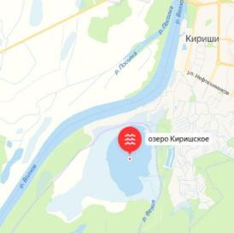
Рис. 1. Киришское озеро (Яндекс. Карты)

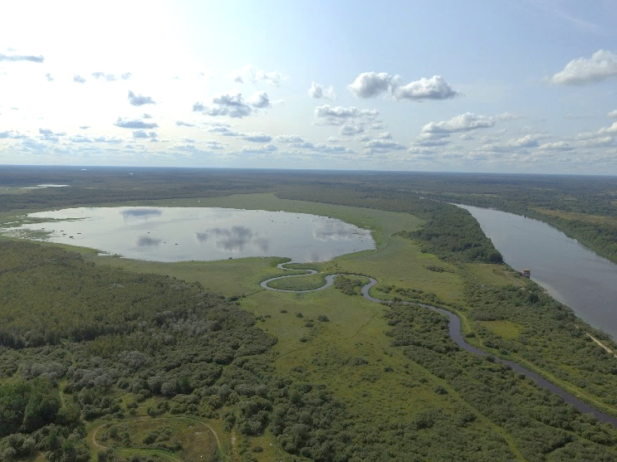
Фото 1. Киришское озеро (фото А. Тимофеева, 2019 г.)

К озеру не подъехать на машине, примерно 300 метров нужно пройти пешком сначала по глинисто-песчаной дороге, а потом по тропинке в поле.
Глубина водоёма небольшая, 1-1,5 м.
Длина озера – 3,6 км, максимальная ширина – 2,6 км.
Замерзает озеро в конце октября, весной лед сходит в начале апреля.
Через озеро протекает маленькая речка Велия.

  - Флора и фауна Киришского озера и его окрестностей
Описание озера и его окрестностей проводилось в июле 2021 года. В окрестностях Киришского озера сразу в глаза бросается изобилие трав. Это лечебный девясил, дербенник, окруженный шмелями, василек раскидистый, донник пашенный, шиповник, вьюнок, репейник, пижма обыкновенная... По краям притока озера выглядывает стрелолист (Приложение 2, фото 10). Среди полевых трав встречается мята и вех ядовитый. Растения сильно и очень приятно пахнут, поэтому по дороге и в поле можно увидеть много стрекоз и бабочек-капустниц. При подходе к озеру тропинка расширяется, превращаясь в небольшой островок поля без травы. Из-под воды также виден стрелолист, но еще появляется рдест, или по-другому щучья трава, - верный признак того, что в озере водятся щуки. Одного маленького мертвого щуренка я нашла на берегу озера. Скорее всего, его выловили рыбаки, но посчитав слишком маленьким, оставили.
Если присмотреться к воде, то на дне можно увидеть прудовиков, а в толще воды и сверху заметить движение. Это водомерки и жуки-плавунцы, а также множественный планктон, который я решила исследовать дома во взятой из озера пробе воды.
Я исследовала макрофиты обнаруженные в воде и на берегу Киришского озера и отметила три индикаторных вида. Рогоз широколистный (Typha latifolia) указывает на загрязнение воды органическими веществами и тяжелыми металлами. Большое количество ряски трехдольной (Lemna trisulca) свидетельствует об органическом загрязнении и эвтрофировании водоема. Но, тем не менее, Киришское озеро способно к самоочищению, о чем говорит наличие рдеста пронзеннолистного (Potamogeton perfoliatus) и рогоза.

  - Характер береговой линии и органолептические показатели
Исследование береговой линии Киришского озера и органолептических свойств воды проводилось в июле и сентябре 2021 г.
Визуальное исследование показало, что водоём загрязнён. Дно водоёма илистое и глинистое, очень вязкое, вода непрозрачная и имеет тёмный цвет. Несанкционированные свалки вблизи озера, а также мусор на поверхности воды не обнаружены. Но летом вода была покрыта жирной плёнкой органического происхождения, от воды ощущался очень сильный неприятный запах, похожий на запах прелой травы. Осенью плёнки и запаха не было, но на берегу и дне водоёма обнаружен бытовой мусор.
Результаты визуального исследования озера в июле и сентябре 2021 года представлены в таблице 1.
Результаты исследования береговой линии Киришского озера и органолептических свойств воды в 2021 году
Таблица 1
Исследуемые параметры | 11.07.2021 г. | 11.09.2021 г.
Характер дна | Глинистое, илистое, очень вязкое.
Прозрачность воды | Непрозрачная | Непрозрачная
Кажущийся цвет в толще воды | Коричнево-зелёный | Темно-коричневый, чайный
Наличие плёнки на поверхности воды | Поверхность воды покрыта жирной плёнкой | Поверхность воды визуально чистая
Наличие запаха от воды | Очень сильный неприятный запах, похожий на запах прелой травы. | Необычного запаха нет.
Исследуемые параметры | 11.07.2021 г. | 11.09.2021 г.
Наличие мусора на берегу | Нет | Пластиковые бутылки, посуда, пакеты, обёртки от сигаретных упаковок, отмершие части растений (рдест).
Наличие мусора на дне у берега | Нет | Шина, пробки от пластиковых бутылок, наклейки от бутылок
Наличие мусора на поверхности воды | Нет | Нет
Наличие поблизости несанкционированных свалок | Нет | Нет

Я взяла пробы воды у береговой линии (Приложение 2, фото 7) и в 1,5 метрах от берега. Цвет воды в пробах (в бутылках):
- Проба 1 (у берега) – желтоватый (цвет яблочного сока), осадка нет
- Проба 2 (1,5 м от берега, глубина 0,5 м) – зеленоватый, есть осадок толщина около 2 мм, зелёно-коричневого цвета (пробы стояли в бутылках 1,5 суток, осадок образовался примерно за час)

  - Исследование живых организмов в пробах воды из Киришского озера
В первый раз я взяла пробу воды из озера 11 июля 2021 г. Вода была темная, но не мутная, с неприятным запахом. На свету в воде видно много подвижных организмов. Большинство настолько быстро и хаотично двигались, что их невозможно было выловить или рассмотреть под микроскопом.
Первым удобным объектом стал ветвистоусый рачок – дафния (Daphnia sp.). Дафнии – планктонные животные, едва заметные глазу, широко распространены как в пресных водоемах, так и в соленых. Являются основной пищей для многих водных обитателей. Сами питаются более мелким планктоном и водорослями. Мне посчастливилось увидеть не только дафнию, но и ее личинки (Приложение 2, фото 15). В них много зеленых гранул — это одноклеточные зелёные водоросли, которым питаются маленькие личинки, прежде чем стать самостоятельными рачками.
Следующим объектом моего исследования стал трубочник обыкновенный (Tubifex tubifex). Это малощетинковый червь, который обитает на дне пресных водоемов и питается разлагающимися частицами, пропуская через себя ил (Приложение 2, фото 16).
Мне очень понравилось за ним наблюдать. Сначала я подумала, что у этого червяка какие-то паразиты, из-за волнообразных нитей, которые все время двигались в нем. Но изучив получше его строение, я поняла, что наблюдала перистальтику кишечника.
Моим третьим и последним объектом стала неподвижная личинка. В воде лежала, не шевелясь, но стоило ее достать из воды, как она начинала активно двигаться, явно желая снова вернуться в воду. Сначала я перепутала ее с личинкой огуречного цепня. Но, причислив ее к паразитам, засомневалась. Решила посоветоваться с опытными олимпиадниками. Кто-то поддержал меня, сказав, что, возможно, это двуустка. Но один лично объяснил, что не бывает у паразитических плоских червей стадий такого размера (0,5 мм.), так что это личинка мухи-журчалки («крыска»), а не огуречного цепня точно.
Закончить свое исследование хочу результатами вскрытия маленького щуренка. Оставить его я не смогла, но что делать с ним тоже не знала, решила проверить и его, ведь если в озере есть какие-то паразиты, то в рыбе они есть наверняка. При вскрытии внутренняя полость чистая, все ткани и органы в норме, здорового цвета, признаков поражения паразитами нет.

Второй раз я посетила озеро 11 сентября 2021 года (то есть ровно через 2 месяца). Погода была не очень хорошая. Пасмурно, холодно, сыро, периодически моросил дождь. Дорога к озеру была тоже очень унылая: грязь по колено, раковины битиний (Bithynia sp.) на каждом шагу, лужи, куча мокрой травы – вот всё, что я встретила на своем пути. По сравнению с июлем – очень печальная картина. Даже захотелось уйти оттуда. Но вскоре всё резко переменилось. Озеро было загадочно пустым и завлеченным туманом. Весь берег, вплоть до самой воды, покрыт прекрасной белой глиной, которая переливается разными оттенками – серый, оранжевый, голубой (фото 2). На берегу я нашла раковины прудовиков (Lymnaea stagnalis), крупные осколки раковин беззубки (Anodonta cyrea) и перловицы обыкновенной (Unio pictorum). Сама вода кристально чистая, четко рассмотреть дно можно было еще в 1,5 метрах от берега. Также у береговой линии увидела много рдеста (фото 3), на котором хорошо заметен ил. Над водой загадочно нависает растущая пучками трава. Тишина. Спокойствие. Умиротворение. Чудесная картина.
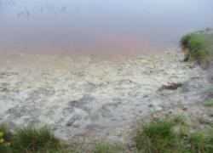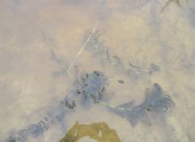
Фото 2. Белая глина на берегу озера Фото 3. Рдест в воде
  - Результаты биоиндикационных исследований качества воды в Киришском озере
    - Результаты альгоиндикации
Я взяла пробы воды со дна озера в 2,5 м от берега, глубина водоёма здесь составляет 0,5 м. Под микроскопом исследовала 5 капель из одной пробы при увеличении 40 и обнаружила зелёные нитчатые водоросли (Приложение 2, фото 13):
Альфа-мезосапробные:
- Стигеоклониум (Stigeoclonium sp.) – очень много.
- Осциллатория (Oscillatoria sp.) – О. короткая - достаточно много (20-30 экземпляров в капле), О. выдающаяся – очень много (10-15 шт. в поле зрения микроскопа)
Бета-мезосапробные:
- Кладофора шаровидная (Cladophora glomerata) – немного, 5-7 шт. в капле
- Мелозира (Melosira sp.) – 8-10 шт. в капле
- Спирогира (Spirogyra sp.) – 5-6 шт. в капле
Таким образом, Киришское озеро является мезосапробным, то есть умеренно загрязнённым органическими веществами.
    - Определение биотического индекса
При визуальном осмотре береговой линии Киришского озера летом и осенью были найдены 4 вида моллюсков: много битиний (Приложение 2, фото 11) и единичные экземпляры большого прудовика (фото 12), лужанки и беззубки. В пробах воды я обнаружила много трубочника, а также несколько водяных осликов, личинок мухи-журчалки и стрекозы. Обнаруженные виды беспозвоночных занесены в таблицу 2.
Беспозвоночные животные, обнаруженные в Киришском озере и на его береговой линии
Таблица 2
Виды и группы беспозвоночных | 11.07.2021 г. | 11.09.2021 г.
Прудовик (Lymnaea stagnalis) |  | +
Битинии (Bithynia sp.) | + | +
Беззубка (Anodonta cyrea) | + | +
Дафния (Daphnia sp.) | +
Трубочник (Tubifex tubifex) | +
Лужанка обыкновенная (Viviparus viviparus) |  | +
Водяной ослик обыкновенный (Asellus aquaticus) |  | +
Плавунец окаймлённый (Dytiscus marginalis) | +
Водомерка обыкновенная (Hydrometra stagnorum) | +
Используя таблицу 4 (Приложение 1), я определила биотический индекс Киришского озера по донным беспозвоночным. Ключевым видом здесь является трубочник, которого в пробах было очень много. Остальные 7 видов, обнаруженные в единичных экземплярах, – сопутствующие. По таблице я определила, что биотический индекс воды в Киришском озере равен 3. Состояние водоёма можно оценить как достаточно загрязнённое: трубочник – индикатор чрезмерно-загрязнённых водоёмов; битинии, лужанки, личинки стрекоз и водяные ослики – индикаторы умеренно загрязнённых водоёмов.

  - Исследование гидрохимических свойств воды из Киришского озера
Я взяла пробы воды у береговой линии и в 1,5 метрах от берега и определила их гидрохимические показатели с помощью тест-наборов из комплекта для анализа природной воды HI 3817 BP. Результаты исследования представлены в таблице 3.
Протокол результатов измерений гидрохимических показателей (11.09.21)
Таблица 3
Показатели |  | Проба 1 (берег) | Проба 2 (1,5 м от берега)
Прозрачность воды |  | Прозрачная | Мутная
Температура, ⁰С (анализ проводился в помещении, при комнатной температуре) |  | 21,4 | 21,9
рН |  | 7,28 | 7,06
Проводимость, мкСм/см |  | 196 | 184
Солесодержание, мг/л |  | 98 | 79
Жесткость | Объём образца, мл | 5 | 5
 | Расход титранта, мл | 0,2 | 0,25
 | Содержание, ммоль*экв/л | 1,2 | 1,5
 | Содержание, мг/л СаСО₃ | 60 | 75
Диоксид углерода | Объём образца, мл | 5 | 10
 | Расход титранта, мл | 0,1 | 0,2
 | Содержание, мг/л | 10 | 10
Содержание фосфатов, мг/л PO₄³⁻ |  | 0 | 5
Содержание нитратов, мг/л NO₃⁻ |  | < 10 | < 10
Железо общее |  | 30 | 30
Активный хлор и хроматы в пробах не обнаружены.

Проведённый анализ показал, что большинство исследованных гидрохимических показателей воды в норме, но отмечено превышено ПДК по содержанию фосфатов, на границе ПДК находится содержание диоксида углерода. Я считаю, что повышенное содержание фосфатов в озере связано с эвтрофированием водоёма в результате его «цветении» - массового развития одноклеточных и нитчатых зелёных водорослей. Повышенное содержание железа общего можно объяснить характером дна (оно здесь глинистое дно) и наличием на дне озера и в окрестной береговой зоне остатков оружия и воинского снаряжения (фляжки, каски и др.) со времён Великой Отечественной воды, в результате коррозии которых в воде повышается содержание ионов железа.

- Заключение
По результатам исследования я сделала выводы:
- Береговая линия Киришского озера визуально чистая.
- Обнаружен ряд индикаторных видов, указывающих на наличие органического загрязнения и эвтрофикации водоема, а также загрязнения тяжелыми металлами. Найдены индикаторы способности водоема к самоочищению.
- В воде Киришского озера превышены показатели ПДК по содержанию железа общего и фосфатов; на границе нормы находится содержание диоксида углерода.
Таким образом, комплексное исследование экологического состояния водоёма позволяет утверждать, что вода в Киришском озере загрязнённая, но озеро способно к самоочищению.
Практическое значение моей работы – сбор данных о Киришском озере, экологическое состояние которого ранее не оценивалось. Ведь некоторые киришане здесь купаются и ловят рыбу, и не известно насколько это безопасно.

- Библиографический список
- Биотестирование: методические указания по выполнению лабораторных работ / Сост.: С.Д.Борисова. – Казань: Казан. гос. энерг. ун-т, 2015.
- Водные объекты Ленинградской области. [Электронный ресурс: Вода России. Научно-популярная энциклопедия.] Режим доступа: http://water-rf.ru/
- Исследование экологического состояния водных объектов: Руководство по применению ранцевой полевой лаборатории НКВ-Р. / Под ред. к.х.н. А.Г. Муравьёва. – СПб.: «Крисмас+», 2017. – 256 с.
- Мансурова С.Е., Кокуева Г.Н. Следим за окружающей средой нашего города: 9-11 кл.: Школьный практикум. – М.: Гуманит. изд. центр ВЛАДОС, 2001
- Методы гидрологических исследований: проведение измерений и описание рек / Сост. А.С.Боголюбов. – М.: Экосистема, 1996
- Муравьёв А.Г., Пугал Н.А., Лаврова В.Н. Экологический практикум: учебное пособие с комплектом карт-инструкций. – СПб.: Крисмас+, 2019. – 176 с.
- Пономарева И. Н. Экология. – М., 2001
- Уразаева Н.А. Сельскохозяйственная экология. – М.: Колос, 2000
- Школьный экологический мониторинг: Учебно-методическое пособие/ Под ред. Т.Я. Ашихминой. – М.: АГАР, 2000. – 387 с.
- Экологический мониторинг рек. Методические указания по экспресс-диагностике речной воды. – М.: Некоммерческий Фонд «Без рек, как без рук», 2019

- Приложения
Приложение 1
Определение биотического индекса пресноводных экосистем по донным беспозвоночным (по Т.Я. Ашихминой)
Таблица 4
Ключевые организмы |  | Общее количество групп
 |  | 0-1 | 2-5 | 6-10 | 11-15 | 16
 |  | Биотический индекс
Личинки веснянок имеются | Более 1 вида | - | 7 | 8 | 9 | 10
 | Только 1 вид | - | 6 | 7 | 8 | 9
Личинки подёнок имеются | Более 1 вида | - | 6 | 7 | 8 | 9
 | Только 1 вид* | - | 5 | 6 | 7 | 8
Личинки ручейников имеются | Более 1 вида | - | 5 | 6 | 7 | 8
 | Только 1 вид** | 4 | 4 | 5 | 6 | 7
Бокоплавы имеются | Все прочие виды отсутствуют | 3 | 4 | 5 | 6 | 7
Водяные ослики имеются | Все прочие виды отсутствуют | 2 | 3 | 4 | 5 | 6
Черви-трубочники и/или красные личинки хирономид имеются | Все прочие виды отсутствуют | 1 | 2 | 3 | 4 | -
Все другие ключевые группы отсутствуют | Некоторые организмы, не требующие растворенного кислорода, могут присутствовать (личинки мух) | 0 | 1 | 2 | - | -
* - исключая личинок подёнок вида Bactis rhodani
** - личинки подёнок вида B. Rhodani включаются в группу личинок ручейников, что связано с их экологическими особенностями.

Приложение 2
Фотографии исследуемого объекта, процесса и результатов исследования
Объект исследования – Киришское озеро
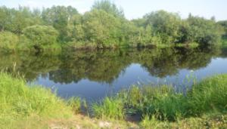
Фото 4. Киришское озеро. Июль 2021 г. Фото автора.
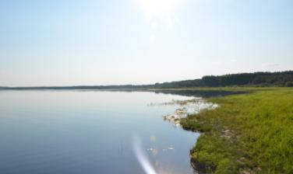
Фото 5. Берег Киришского озера, июль 2021 г. Фото автора.
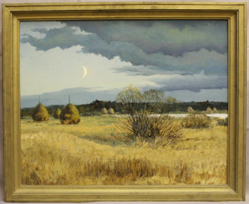
Фото 5. Киришское озеро. Картина киришского художника В.В. Салапина, 1982 г.

Исследование экологического состояния озера

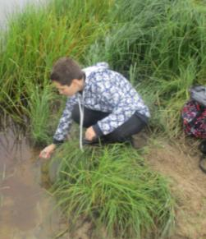
Фото 7. Отбор проб для исследования

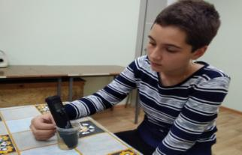
Фото 8. Измерение рН воды прибором HI 98129 Combo

Макрофиты Киришского озера

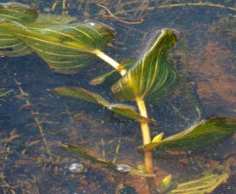
Фото 9. Рдест («щучья трава»)
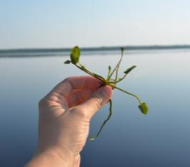
Фото 10. Стрелолист

Моллюски

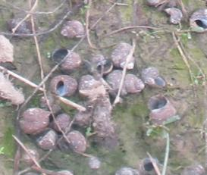
Фото 11. Раковины битиний
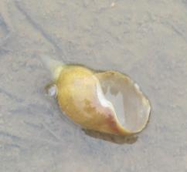
Фото 12. Раковина прудовика

Пробы воды под микроскопом

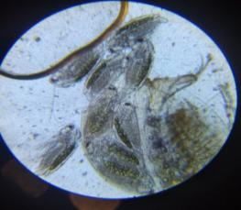
Фото 15. Личинки дафнии
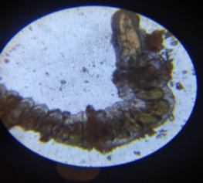
Фото 16. Трубочник

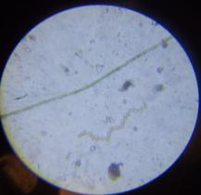
Фото 13. Зелёные нитчатые водоросли

